**Příloha č. 15**

Tržní místo, tržiště: **areál SDH v Zelinkovicích**

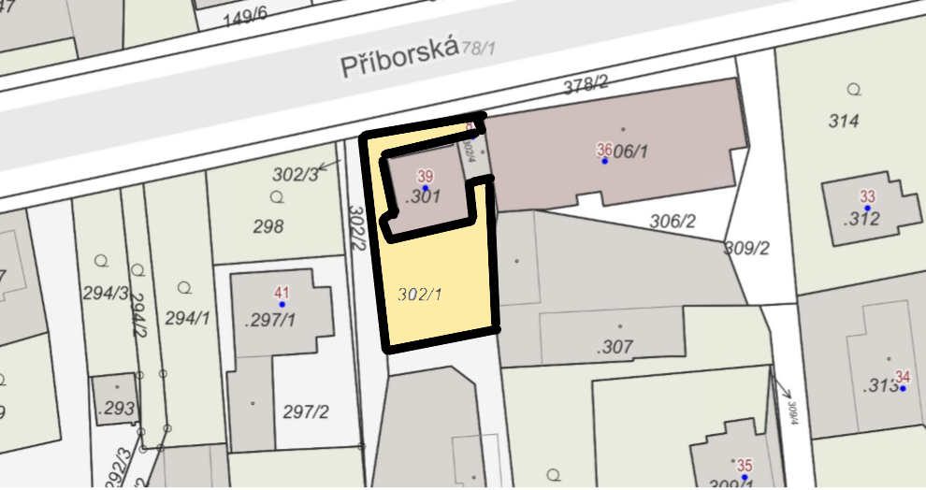

Umístění: pozemek p.č. 302/1, k.ú. Lysůvky, rozloha celkem cca 311 m2 - dle grafického znázornění

Doba prodeje: dle čl. 6 tohoto nařízení (tržní řád) a v souladu s dalšími právními předpisy.

Další povinnosti související s prodejem:

* Zajistit právní titul k užívání příslušného pozemku s jeho provozovatelem nebo vlastníkem.